Приложение 2
1. Информационная справка № ОУ Советского района
по проведенным мероприятиям в рамках Года родных языков и народного единства за февраль 2021 года
УО | Всего учащихся в ОУ | Всего мероприятий  (единиц) | Количество участников (чел.) | Доля от общего количества детей (%)
Муниципальное бюджетное учреждение дополнительного образования "Детская художественная школа №1" Советского района г. Казани | 165 | 1 | 165 | 100%

2.
УО | Наименование мероприятия | Количество участников | Информация о мероприятии
Муниципальное бюджетное учреждение дополнительного образования "Детская художественная школа №1" Советского района г. Казани | 1. Выставка работ по сказкам Габдуллы Тукая, посвященная 135-летию со для рождения поэта. | 165 | Выставка работ учеников подготовительных 01-03 классов по сказкам Габдуллы Тукая, посвященная 135-летию со для рождения поэта.

3. Фотографии к мероприятиям 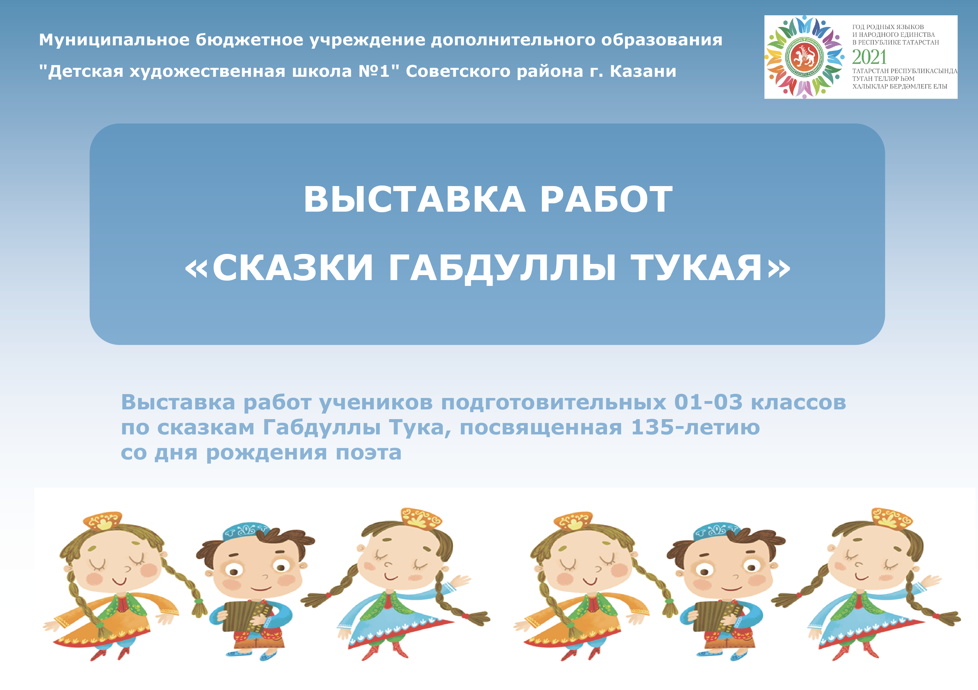
4. Слайд об одном мероприятии
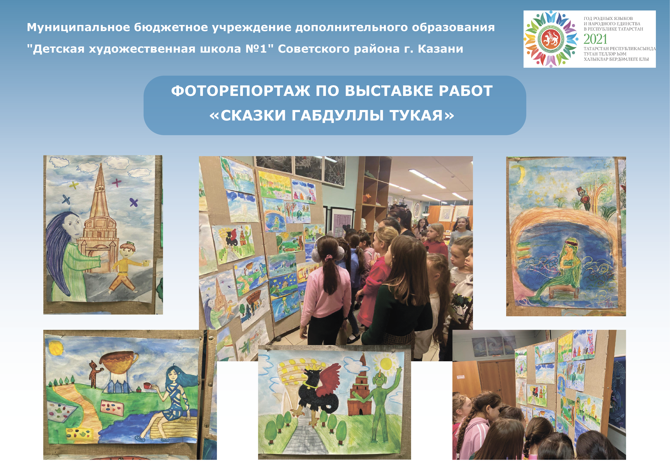

5. Мероприятия
№ ОУ Советского района
запланированные в рамках Года родных языков и народного единства на март 2021 года

УО | Наименование мероприятия | Количество участников | Краткая информация о мероприятии
Муниципальное бюджетное учреждение дополнительного образования "Детская художественная школа №1" Советского района г. Казани | 1.Праздник масленница и Праздник навруз | 165 | Праздничное развлечение «Гуляй масленица!». Это развлечение проводится ежегодно, и стало уже традиционным и любимым для детей.
 | 2. Выставка работ на тему «Гуляй масленница!» | 165 | Выставка работ учеников старших классов

